Зинаида Туснолобова-Марченко
(23.11.1920 – 20.05.1980)
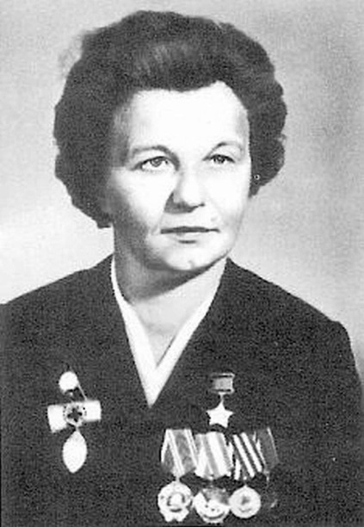
Война лишила известную полочанку, участницу Великой Отечественной войны, Героя Советского Союза Зинаиду Туснолобову-Марченко рук и ног, но не смогла отнять радость жизни. Искалеченная, но не сломленная духом, хрупкая 23-летняя девушка сумела выстоять под жестокими ударами судьбы, победить отчаяние и стать счастливой. Вышла замуж, родила детей, заново научилась ходить и писать, вела активную общественную работу.
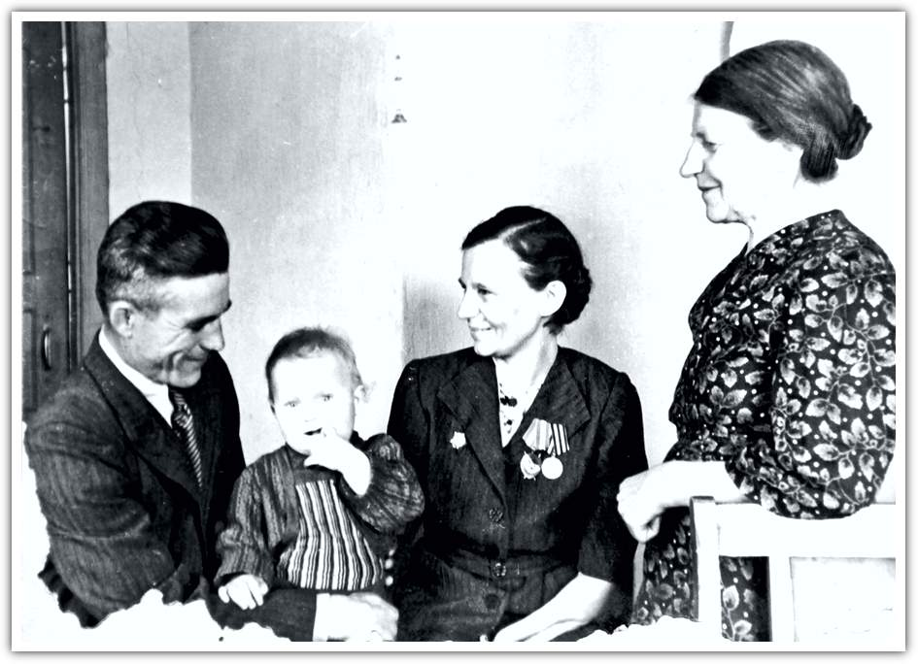
Уроки преданной любви, великого мужества и удивительной красоты человеческих поступков каждый из нас может почерпнуть в истории жизни семьи Зинаиды Туснолобовой-Марченко. За мужество и героизм, проявленные в борьбе против немецко-фашистских захватчиков в годы Великой Отечественной войны, прославленная полочанка удостоена звания Героя Советского Союза.
В Полоцке свято хранят память о знаменитой землячке. Ей присвоено звание почетного гражданина города. Ее имя носят улица и медицинский колледж.
В доме, где жила семья, с 1987 года работает единственный в Беларуси мемориальный музей-квартира Зинаиды Туснолобовой-Марченко, входящий в состав Национального Полоцкого историко-культурного музея-заповедника
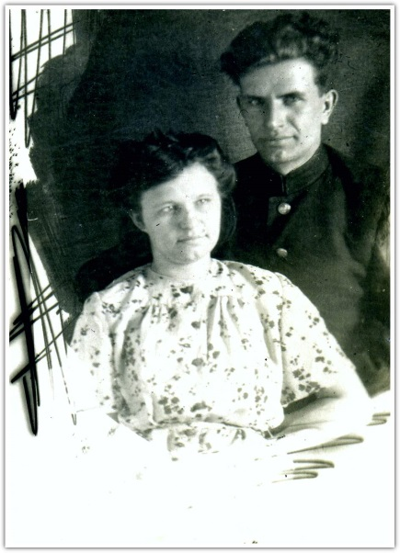
Здесь представлены личные вещи, награды, фотографии, архивные материалы, рассказывающие о жизненном пути героини, которую еще при жизни назвали женщиной-легендой.
– Кто бы у нас ни бывал, – говорит старший научный сотрудник музея-заповедника Ирина Сыревич, – все воспринимают материалы экскурсии очень близко к сердцу. Выходят из музея задумчивыми, взволнованными, потрясенными. Восхищаются беспримерной стойкостью Зинаиды Михайловны, которая нашла в себе силы так достойно держаться, перенеся столько боли и страданий.
За Родину жизнь отдам
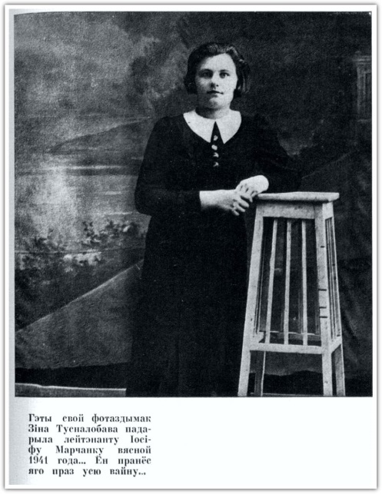
Родилась Зинаида Михайловна 23 ноября 1920 года на хуторе Шевцово Полоцкого уезда (ныне Россонский район). Когда девочке было 10 лет, отца сослали в Сибирь (в 1959-м он был реабилитирован). Мать с детьми была вынуждена переехать в Ленинск-Кузнецкий район Кемеровской области. Там Зина окончила школу и устроилась ученицей в «Угольтрест», затем отучилась на курсах, работала лаборантом по определению качества угля на шахте Емельяновская.
Когда вступала в комсомол, ей задали вопрос: «Что будете делать, если придется Родину защищать?». Ответила без промедления: «За Родину жизнь отдам». Тогда еще никто не предполагал, что подвигом станет вся ее жизнь.
Уже на третий день войны Зина пошла в военкомат и попросилась на фронт. Получила отказ, поскольку не имела военной специальности. Все равно добилась своего: после курсов медсестер была направлена в 849-й стрелковый полк 303-й стрелковой дивизии.
Свой первый бой она приняла 11 июля 1942 года под Воронежем, затем воевала в Курской области.
Всего за 8 месяцев пребывания на фронте медсестра вынесла с поля боя 123 раненых бойца и командира. Звание Героя давали тому, кто вынес 80
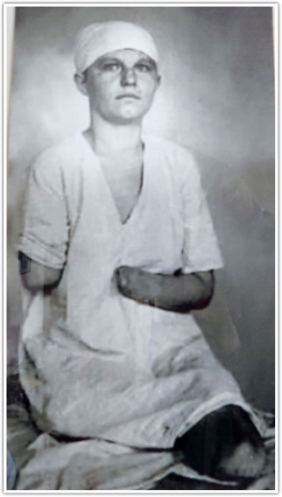
В феврале 1943-го во время боя за деревню Горшечное Зина Туснолобова бросилась на помощь раненому командиру, но сама получила тяжелое ранение. К ней подошел один из немцев, бил ногами и прикладом автомата, пока девушка не потеряла сознание.
Только через сутки ее нашли разведчики. Ножом вырезали из окровавленного снега, принесли в медсанбат.
Как победить судьбу?
Борьба за жизнь отважной медсестры продолжалась долгие 15 месяцев. Из-за обморожения развилась гангрена, и ей по локоть ампутировали правую руку. Затем – левую руку и обе ноги. Невозможно представить, что чувствовала молодая девушка, оказавшись в таком состоянии. Болели не только раны – душа. То и дело подкрадывались черные мысли: «Выжила, а зачем? Что делать дальше?».
Переломным моментом стало прочтение книги Николая Островского «Как закалялась сталь»
Зина решила бороться, а в письме домой продиктовала такие строки: «Не пугайтесь, что пишу не сама, это временно. Подумаешь, ранило в руку или ногу. Главное – сердце целое и голова на плечах».
Увы, в письме любимому человеку девушка не была столь оптимистична. С красавцем Иосифом Марченко, кадровым военным, они познакомились весной 1941-го. Пожениться не успели, но фотографию сердечного друга Зинаида пронесла через всю войну. Теперь приняла решение с ним попрощаться, написав такие строки:
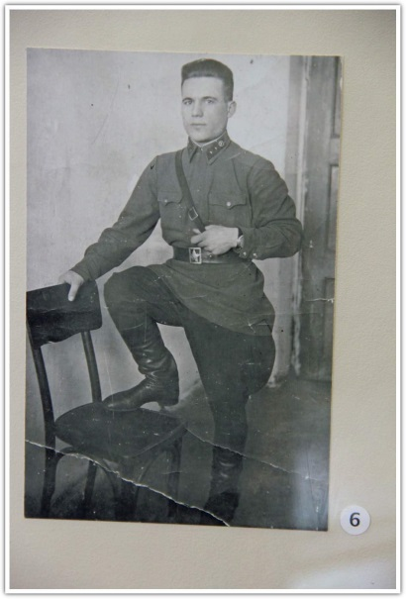
Из письма Зинаиды Иосифу Марченко: «Мой дорогой Иосиф! Обманывать, ты же знаешь, я никогда не умела. Со мной приключилась беда. Устраивай жизнь, как считаешь нужным»
«Мой дорогой Иосиф! Обманывать, ты же знаешь, я никогда не умела. Со мной приключилась беда. Я потеряла руки и ноги. Горько и обидно оставаться в 23 года инвалидом, получать пенсию и просить подать стакан воды. Моя песенка спета. Не могу, не имею права быть преградой на твоем пути. Устраивай жизнь, как считаешь нужным».
Ответ придал ей новых жизненных сил:
«Милая моя малышка, родная моя мученица! Нет такой беды, которая разлучит нас. Вот окончится война, одержать бы победу, и я вернусь к тебе, и заживем мы с тобой счастливо. Ни о чем плохом не думай. Я прежний твой Иосиф».
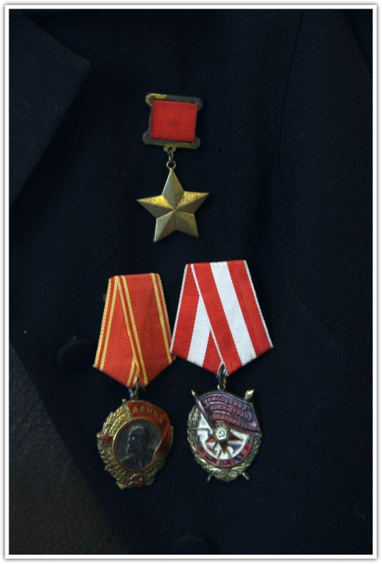
Копии этих писем сегодня хранятся под стеклом в музее. Зачитывая их, экскурсовод порой спрашивает молодых людей, как бы они поступили в подобной ситуации. От нахлынуших чувств на глазах у ребят появляются слезы.
За Зину Туснолобову!
После семи сложнейших операций врач Свердловского военного госпиталя Николай Соколов предложил Зинаиде Туснолобовой сделать еще и восьмую – для расщепления локтевой кости, чтобы впоследствии девушка могла получить два искусственных пальца. И действительно, спустя месяц упорных тренировок больная смогла брать кружку и ложку, а позже научилась писать. Первое слово – «мама».
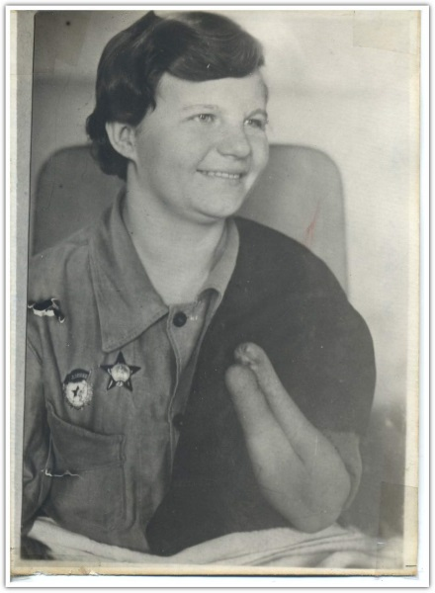
«Можете не верить, но это письмо пишу я сама, – сообщала она родным. – Это моя победа. На войне за каждую высотку ведется бой. А сколько таких высоток мне придется преодолеть в жизни? Но знайте, я готова к вечному бою».
И она продолжала вести этот бой. Изувеченная, все равно нашла способ бороться с фашизмом.
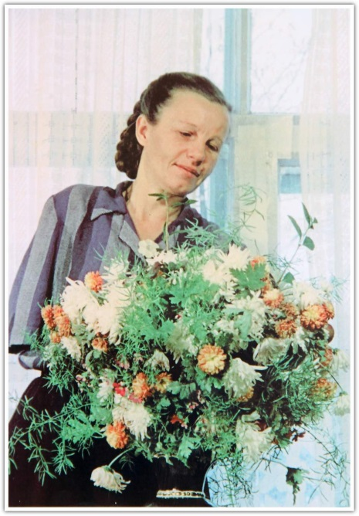
Надписи «За Зину Туснолобову!» появились на танках, самолетах, боевых орудиях. Развернулось целое движение
В мае 1944-го в газете «Вперед на врага» было опубликовано обращение к бойцам I Прибалтийского фронта, приближавшегося к Полоцку, с призывом бить врага еще сильнее, быть богатырями в бою. На призыв откликнулись тысячи воинов. И развернулось целое движение «За Зину Туснолобову!». Такие надписи появились на танках, самолетах, боевых орудиях.
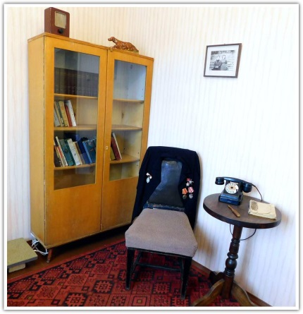
Из письма к бойцам I Прибалтийского фронта: Пишу обрубком правой руки, которая отрезана выше локтя. Мне сделали протезы, и, может быть, я научусь ходить…
Из письма Зинаиды Туснолобовой-Марченко к бойцам I Прибалтийского фронта:
«Пусть это письмо дойдет до сердца каждого из вас. Это пишет человек, которого фашисты лишили всего — счастья, здоровья, молодости. Мне 23 года. Уже 15 месяцев я лежу, прикованная к госпитальной койке. У меня теперь нет ни рук, ни ног. Это письмо я пишу обрубком правой руки, которая отрезана выше локтя. Мне сделали протезы, и, может быть, я научусь ходить. Если бы я хотя бы еще один раз могла взять в руки автомат, чтобы расквитаться с фашистами за кровь. За муки, за мою исковерканную жизнь! Я была вашим товарищем, шла с вами в одном ряду. Теперь я не могу больше сражаться. И я прошу вас: отомстите!».
4 июля 1944 года, в день освобождения Полоцка от фашистских захватчиков, Зине пришла телеграмма от воинов: «В эту победу вложена и частичка твоего сердца. Ты незримо присутствовала среди нас и звала нас на ратные подвиги. Мы искренне поздравляем тебя с этой победой!».
О ней знал весь мир
Постоянным преодолением тяжелейших испытаний стала и ее послевоенная жизнь. Поскольку ноги были ампутированы очень высоко, в Московском институте протезирования Зине сделали специальный бандаж, к которому на ремнях крепились эксклюзивные протезы.
Незабываемым стал день, когда она впервые встала на эти искусственные ноги. Писать научилась с помощью специально изготовленной манжетки, пристегнутой к культе правой руки.
Иосиф, как и обещал, женился на своей невесте и всю жизнь заботился о ней: гладил платья, управлялся с хозяйством, в буквальном смысле носил на руках.
Сначала молодая семья поселилась в Ленинске-Кузнецком. В 1946 году у них родился первенец, в 1948-м еще один сын. Но соседка, помогавшая ухаживать за детьми, оказалась больна открытой формой туберкулеза. Малыши умерли от инфекции.
После этой трагедии супруги приняли решение сменить место жительства и вернуться в Полоцк, где, наконец, начали сбываться их мечты – о своем доме, большом яблоневом саде, семейном счастье. В 1951 году у пары родился сын Володя, в 1960-м – дочь Нина.
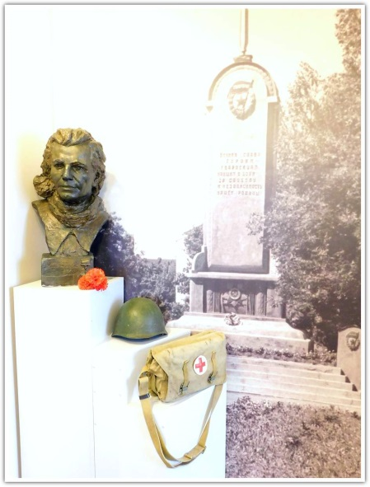
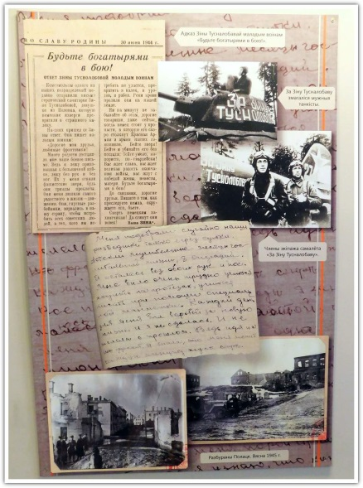
Зинаида Михайловна категорически не хотела считать себя беспомощным инвалидом и старалась жить полной жизнью
Всегда помнила и благодарила доктора, подарившего ей такую возможность. В одном из писем приглашала его приезжать в Полоцк летом вместе со всей семьей, чтобы отведать яблок, съездить в лес по грибы, на рыбалку. А главное — увидеть, как она самостоятельно научилась стряпать, топить печь и даже штопать ребятам чулки.
– Мама трудилась с утра до вечера. Никогда не жаловалась на трудности. Наоборот, старалась поддержать, приободрить каждого, кто обращался к ней за помощью. Всегда была аккуратной, подтянутой, жизнерадостной. Во всем старалась видеть позитив, – вспоминает сын Владимир Марченко.
Зинаида Михайловна вела большую общественную работу. Выступала в учебных заведениях, воинских частях и на предприятиях, встречалась с приезжавшими к ней делегациями и журналистами. Как член горкома партии и депутат городского совета помогала людям решать житейские проблемы.

В Полоцк приходили письма, бандероли, посылки из разных стран. Она находила силы и время ответить на каждое послание.
В музейной экспозиции можно увидеть радиоприемник, из которого утром 6 декабря 1957 года семья услышала сообщение о присвоении Зинаиде Михайловне звания Героя Советского Союза. Поздравительные телеграммы шли бесконечно. В благодарственном письме, опубликованном Зинаидой Михайловной в газете, есть такие строки: «Я рада, что нашла свое место в бою, что на знамени нашей Родины есть несколько капель моей крови».
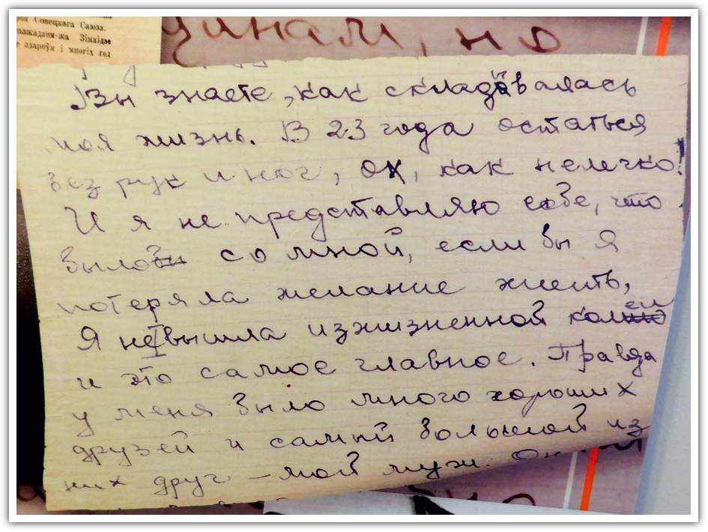
12 мая 1965 года Зинаида Туснолобова-Марченко стала третьей женщиной в СССР, удостоенной высшей награды Международного комитета Красного Креста – медали имени Флоренс Найтингейл
Она является почетным гражданином не только Полоцка, но и Ленинска-Кузнецкого, Нового Оскола. Ее имя увековечено в названиях улиц в Москве и Сочи, на мемориальной доске в Свердловске, в экспозиции музея-квартиры Николая Островского в Москве, в многочисленных литературных произведениях.
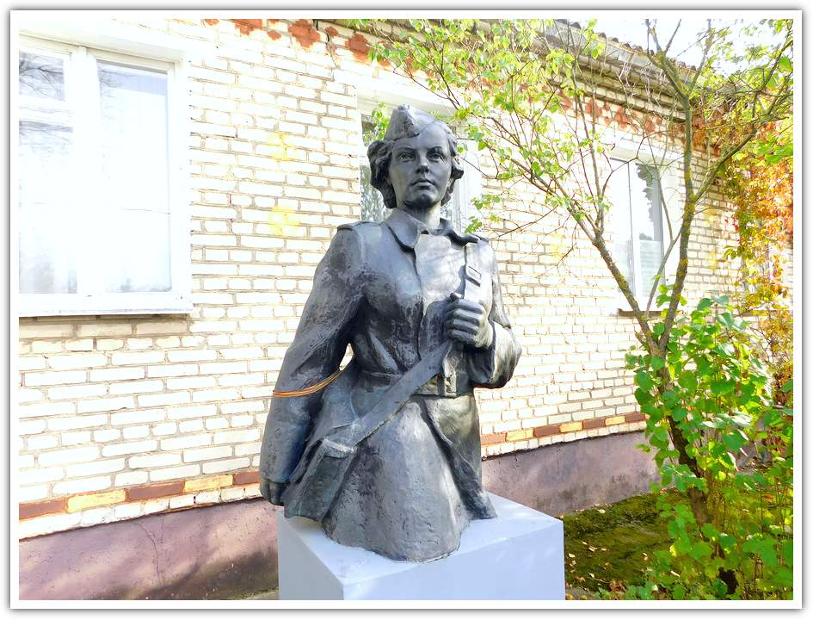
Витебским облисполкомом учреждена премия имени Зинаиды Туснолобовой-Марченко, которая вручается за высокий нравственный пример в воспитании детей и укреплении семьи. Лауреаты получают диплом, где написаны слова Зинаиды Михайловны: «Счастье для женщины – иметь хорошую семью, детей. В этом смысле я – счастливый человек!». Такой она и хотела остаться в памяти людей – неунывающей, жизнерадостной, счастливой.

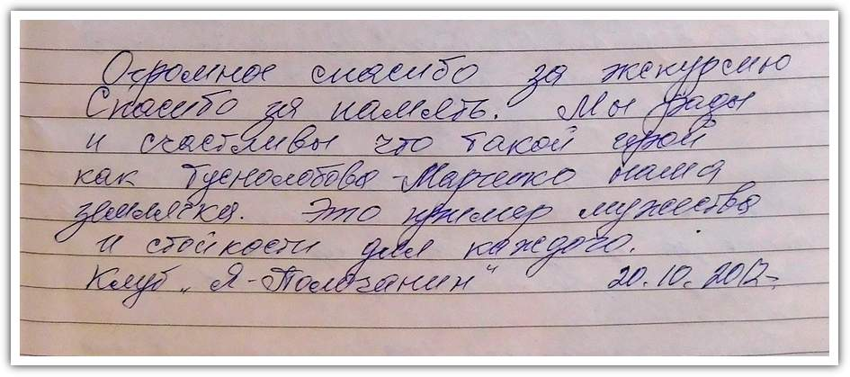
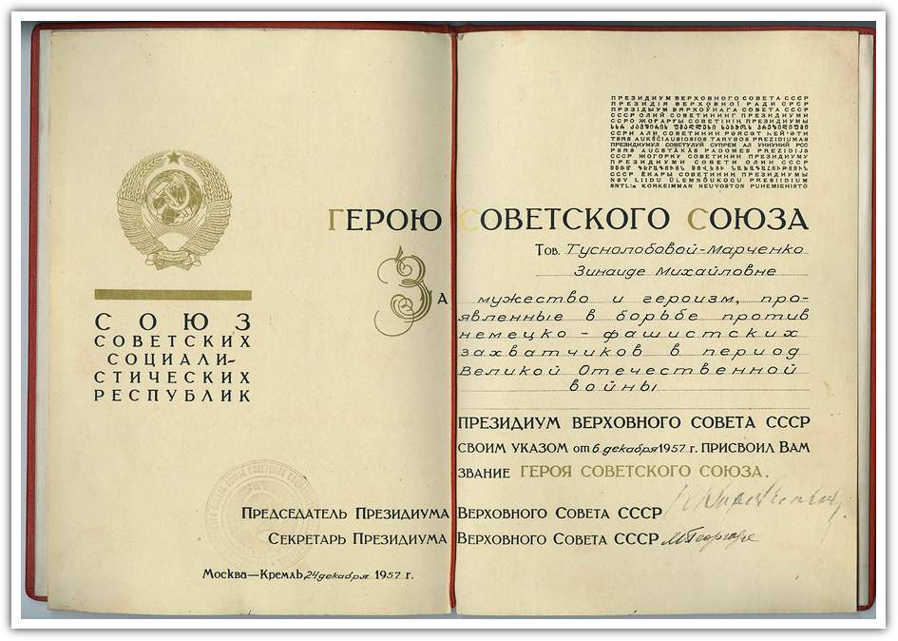
Фото из архива музея г. Полоцка

